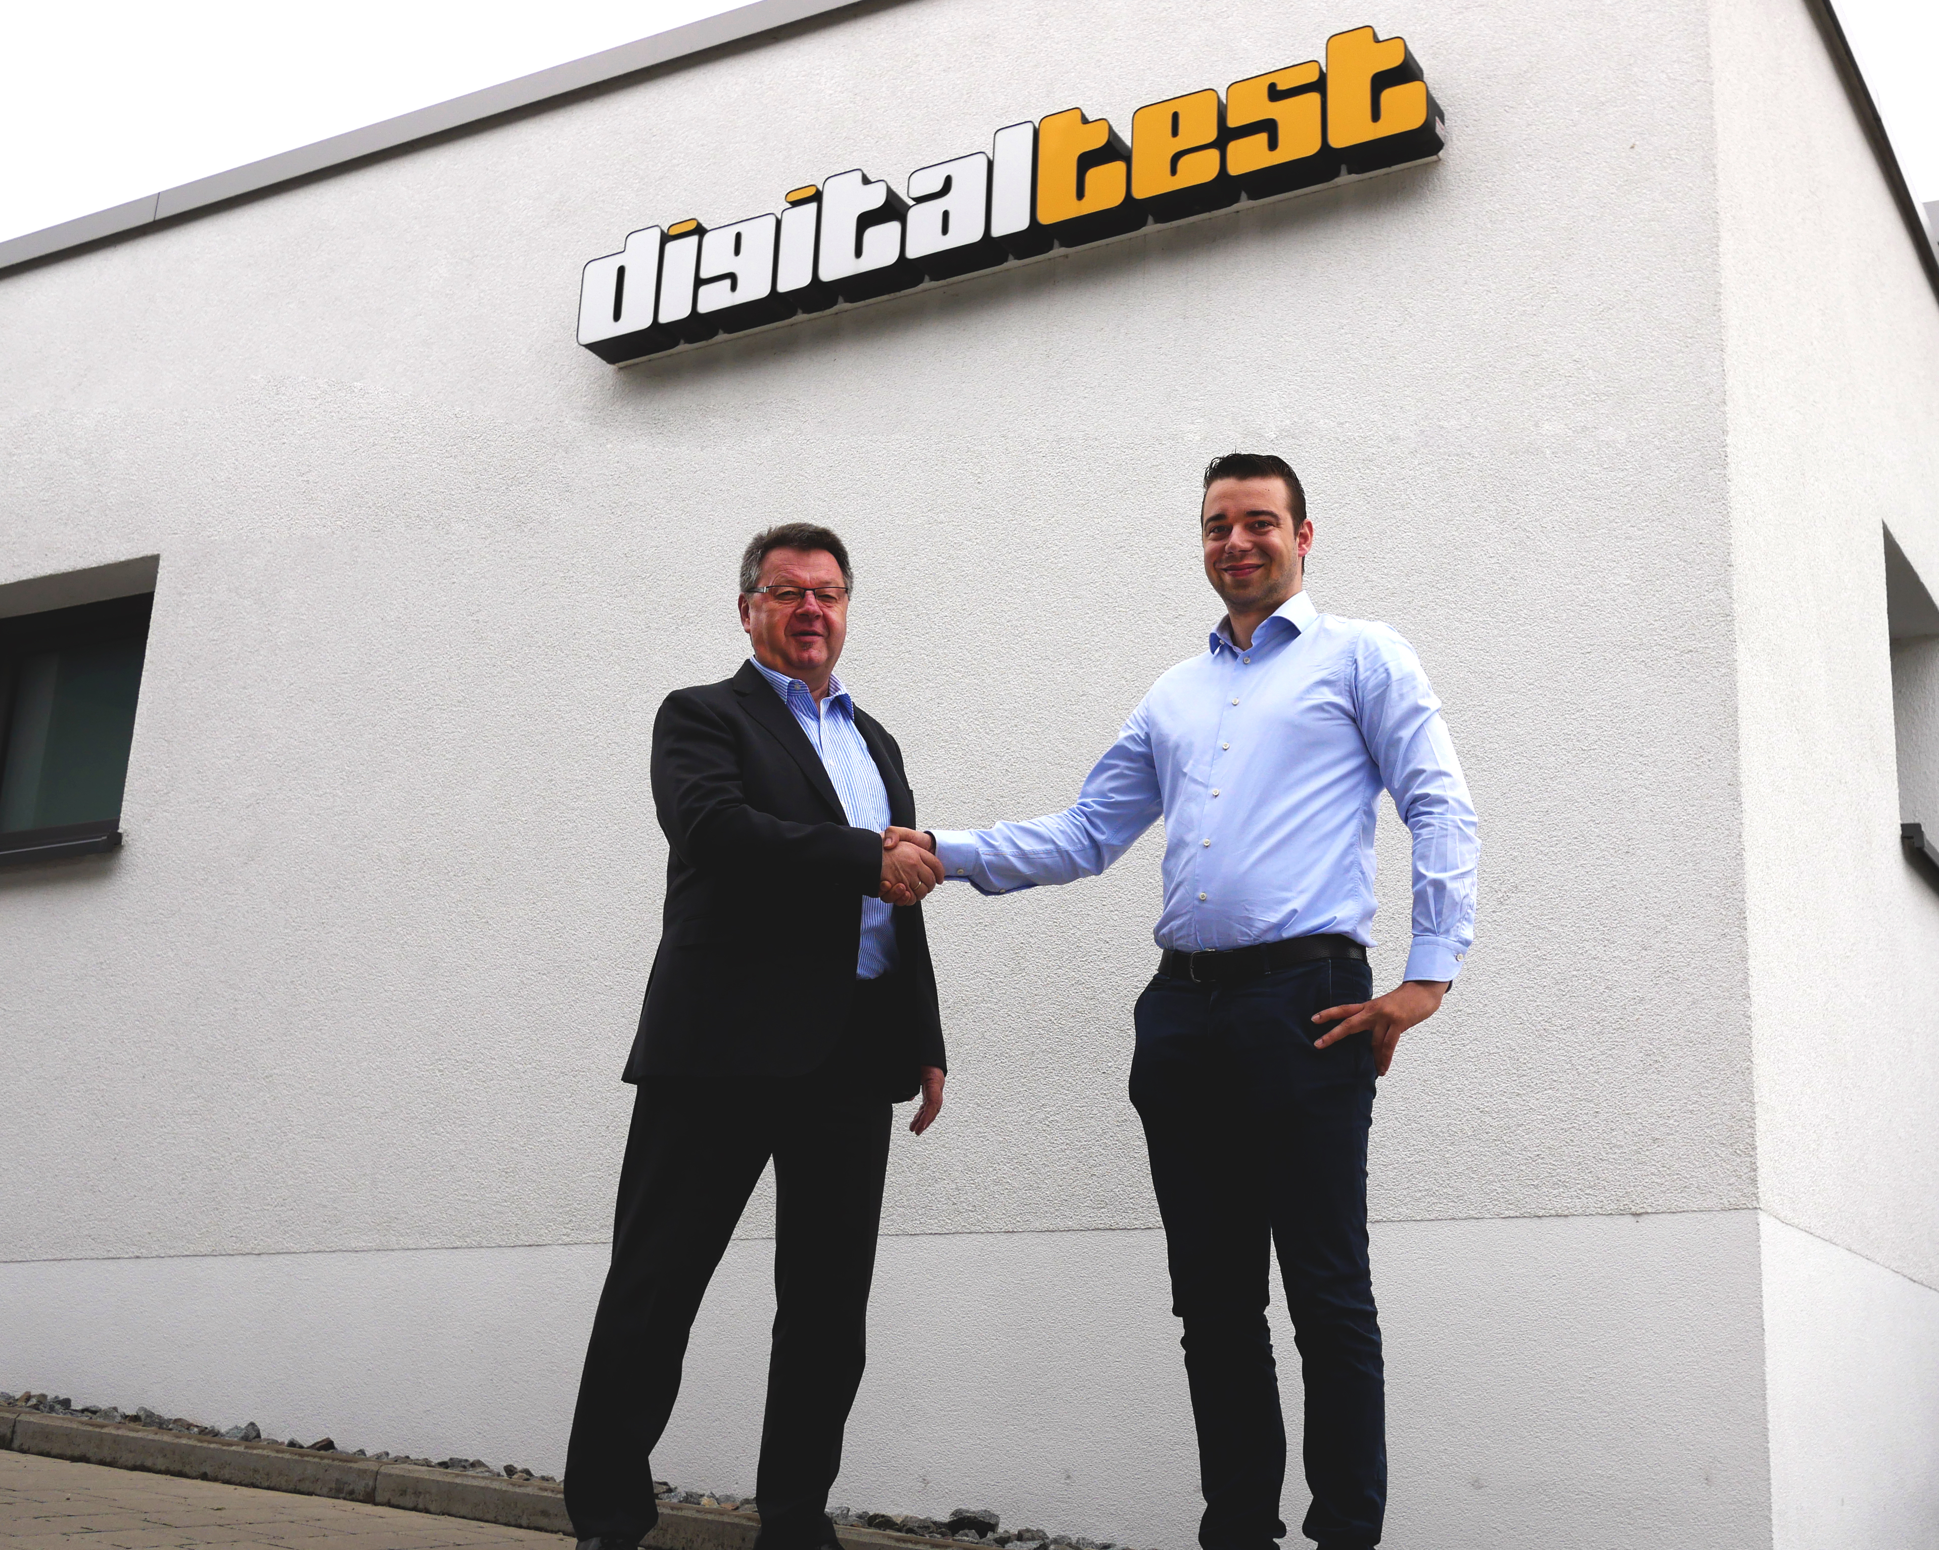
Gemeinsame Sache: Hans Baka mit Geoffrey Raetsen

C.N. Rood wird neuer Distributor für Digitaltest
in Skandinavien

Die Partnerschaft wird erweitert: Nach den Benelux-Staaten übernimmt
das niederländische Unternehmen C.N. Rood auch den Vertrieb für
Digitaltest im skandinavischen Raum.

Der neue Partner im Portrait
Seit der Gründung im Jahre 1938 hat sich C.N. Rood zum größten unabhängigen
Zulieferer für Test- und Messinstrumente in den Benelux-Staaten entwickelt und
agiert mittlerweile auch sehr erfolgreich in Schweden, Dänemark und Norwegen.

Ihr breites Lösungsspektrum reicht von Kommunikations-, Video-/CATV-Testgeräten
und allgemeinen Test- und Messgeräten bis hin zu Produkten zur automatischen
Identifikation. Beratung, Schulung sowie schlüsselfertige Lösungen runden das
Portfolio ab.

Geoffrey Raetsen, Account Manager bei C.N. Rood, freut sich auf Ausbau
der Kooperation
„Wir mussten nicht lange überlegen, als Digitaltest mit dem Wunsch an uns
herantrat, die bisherige Zusammenarbeit auszuweiten. Das spricht auch für
unsere bisherige gute Arbeit und gibt uns die Möglichkeit, mit Digitaltest als
starkem Partner an unserer Seite weiter zu wachsen.“

Auch Hans Baka, Geschäftsführer von Digitaltest, blickt optimistisch
in die Zukunft
„Wir haben mit C.N. Rood bereits sehr gute Erfahrungen in den Niederlanden,
Belgien und Luxemburg gemacht und sind mit dem Unternehmen seit vielen
Jahren partnerschaftlich verbunden. Wir sind überzeugt, dass wir die erfolgreiche Zusammenarbeit jetzt auch für den skandinavischen Raum gemeinsam erweitern
und ausbauen können.“

Über Digitaltest
Als starker Partner der Elektronikindustrie entwickelt und produziert Digitaltest
automatisierte Testsysteme (ATE) für elektronische Leiterplatten, Software für
die Automatisierung der Produktion und Qualitätsmanagement-Systeme.
Digitaltest steht für innovative Lösungen zur Optimierung des gesamten Herstellungsprozesses – als Schnittstelle zwischen CAD, den Testverfahren
und der Produktion selbst. Digitaltest bietet zusätzlich umfassenden Service
und Support, bis hin zum kompletten Outsourcing von Leiterplattentests
an Standorten weltweit.

40 Jahre Spitzentechnologie, Zuverlässigkeit und Werthaltigkeit in Sachen
automatisierte Testsysteme.
Sarah Boctor-Vauvert
Geschäftsführerin
E-Mail: sarah.boctor-vauvert@digitaltest.de
Telefon: +49 (7244) 96 40 -24
Digitaltest GmbH
Lorenzstr. 3
76297 Stutensee

www.digitaltest.com

